长沙银行网银

技术方案说明书

2010年10月

修改记录
版本 | 日期 | 说明 | 编写者 | 审核者
1.0 | 2010-10-20 | 初稿 | 文正

保密说明
本报告属于保密文档，版权归长沙银行所有。未经长沙银行书面同意，任何组织及个人不能泄漏给任何第三方单位或个人，或用于本项目无关的商业用途。
目 录
1 引言 4
1.1 编写目的 4
1.1.1 目的 4
1.1.2 本文阅读者 4
1.2 背景 4
1.2.1 项目名称 4
1.2.2 项目提出者 4
1.2.3 项目实施者 5
1.3 定义 5
1.4 参考资料 5
2 总体设计 6
2.1 需求规定 6
2.1.1 系统目标 6
2.2 运行环境 6
2.3 基本结构和处理流程 7
2.3.1 网络结构 7
2.3.2 应用体系结构 8
3 接口设计 8
3.1 用户接口 8
3.2 外部接口 8
3.3 内部接口 9
4 系统出错处理设计 9
4.1 出错信息 9
4.2 补救措施 9

引言

编写目的

目的
- 明晰系统功能和结构
- 分析技术疑点难点
- 为详细设计奠定基础

本文阅读者
1.长沙银行的业务人员
2.长沙银行的技术人员
3.项目经理
4.系统分析员
5.其他相关人员

背景
伴随着社会的进步网络逐步的深入到了社会的各个角落，用户足不出户即可完成各种事情，给用户带来了极大的方便本着服务为宗旨的由零售业务部牵头提出立项申请，由信息技术部进行需求分析评本，开发网银系统本系统主要分为企业网银应用、个人网银应用和银行后台管理三个组成部分；

项目名称
长沙银行网上银行系统

项目提出者
长沙银行

项目实施者
深圳市长亮科技有限公司

定义
长亮、长亮科技、长亮公司：深圳市长亮科技有限公司，是一家专业提供金融IT服务的大型高科技软件开发企业。
SSL：(Secure Sockets Layer 安全套接层),及其继任者传输层安全（Transport Layer Security，TLS）是为网络通信提供安全及数据完整性的一种安全协议
JDBC：（Java Data Base Connectivity,java数据库连接）是一种用于执行SQL语句的Java API，可以为多种关系数据库提供统一访问，它由一组用Java语言编写的类和接口组成

ISP：(Internet Service Provider)，互联网服务提供商，即向广大用户综合提供互联网接入业务、信息业务、和增值业务的电信运营商

DMZ：(Demilitarized Zone)即俗称的非军事区，与军事区和信任区相对应,作用是把WEB,e-mail,等允许外部访问的服务器单独接在该区端口，使整个需要保护的内部网络接在信任区端口后，不允许任何访问，实现内外网分离，达到用户需求

参考资料
- 《长沙银行网银系统三期改造需求说明书》
- 《长沙银行企业网银电子汇票需求说明书》

总体设计

需求规定

系统目标
- 在体系结构、系统安全、性能、可扩充性等技术方面遵循长沙市商行的总体策略；
- 实现全面的网上银行服务；
- 使网上银行系统具有较强的可伸缩性（指系统）及可扩展性（指功能），使网上银行系统能够对客户需求做出快速反应，并在最短时间内推出新的服务品种或按客户要求改造服务方式；
- 从体系结构上确保网上银行系统能够根据实际需要方便、快速地扩展到网络银行应用平台，提供对管理信息系统等应用的支持；

运行环境

子系统／应用程序 | 硬件平台 | 操作系统 | 应用软件平台
应用服务器/网银应用 | 应用服务器 IBM pSeries 630, 4路（1.45Ｇ CPU），8G内存，73.4GB硬盘 RAID | AIX | WebLogic 9.2
网页服务器 | 网页服务器（Web 服务器） IBM pSeries 630, 2路（1.45Ｇ CPU），4G内存，73.4GB硬盘 | AIX | SunWebServer6.1
数据库服务器/网银应用数据 | 数据库服务器 | Linux | Oracle 10g
通信服务器 | 通讯服务器 IBM xSeries 345 ，1路Intel Xeon 2.80GHz，内存1G, 36GB硬盘 | Windows2000 | Microsoft SNA Server 4.0 sp4

基本结构和处理流程

网络结构
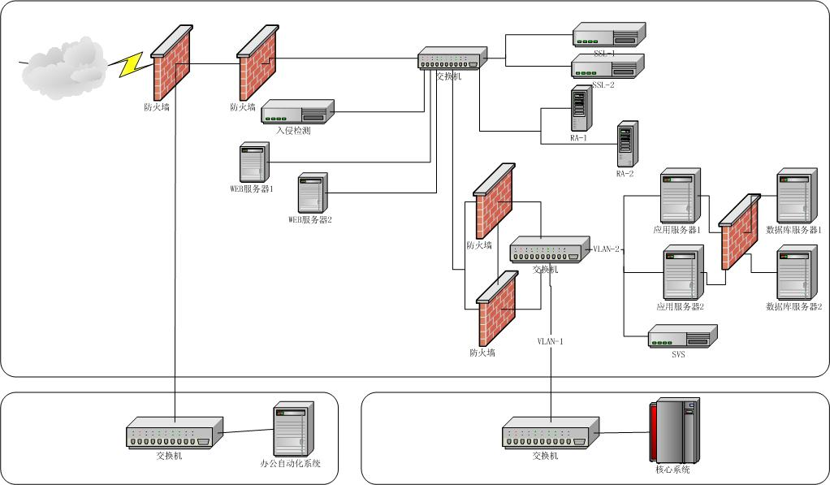
【图：网络结构】

应用体系结构
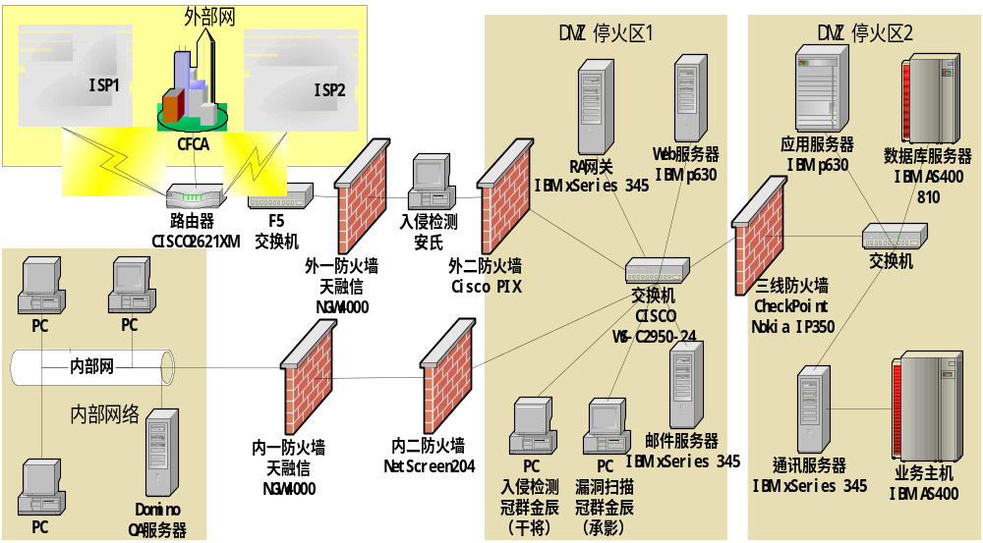
【图：应用体系结构】

安全策略
安全是网上银行应用的关键和核心。为了能让您安全、放心地使用网上银行，建设银行制定了八大安全策略，以全面保护您的信息资料与资金的安全。

短信服务

加强证书存贮安全
长沙银行网上银行系统可支持Ukey证书功能，Ukey具有安全性、移动性、使用的方便性，长沙银行在推广Ukey证书的时候，考虑到客户的需求，在Ukey款式、附加功能上进行了创新，使建设银行的Ukey相比其他行更具吸引力。

动态密码
长沙银行网上银行除了向客户提供证书保护模式外，还推出了动态密码，长沙银行可以将动态密安全的以短信方式发送到你的手机，可以进一步的提高安全性高以及用户的方便性。

先进技术的保障
长沙银行网上银行系统采用了严格的安全性设计，通过密码校验、CA证书、SSL（加密套接字层协议）加密和服务器方的反黑客软件等多种方式来保证客户信息安全。

双密码控制，并设定了密码安全强度
网上银行系统采取登录密码和交易密码两种控制，并对密码错误次数进行了限制，超出限制次数，客户当日即无法进行登录。在客户首次登录网上银行时，系统将强制要求您修改在柜台签约时预留的登录密码，并对密码强度进行了检测，要求客户不能使用简单密码，有利于提高客户端的安全性。

交易限额控制
网上银行系统对各类资金交易均设定了交易限额，比如单笔最大交易金额日累计金额等等，以进一步保证客户资金的安全。

信息提示，增加透明度
在网上银行操作过程中，客户提交的交易信息及各类出错信息都会清晰地显示在浏览器屏幕上，让客户清楚地了解该笔交易的详细信息。

客户端密码安全检测防伪检测
长沙银行网上银行系统提供了客户端密码安全检测，并提供安全的密码输入控件，并能自动评估网上银行客户密码安全程度，并给予客户必要的风险警告，有助于提高客户安全意识，并设置客户防伪信息预防钓鱼网站提供给用户钓鱼网站的识别。

短信安全提醒
长沙银行网上银行提供了转账交易等环节的短信提醒服务，客户可以直接通过网上银行捆绑其手机，随时掌握网上银行使用情况。

接口设计

用户接口
本系统采用B/S软件结构，用户使用标准浏览器（推荐使用IE6.0以上版本）访问应用系统。在默认的情况下，不允许用户通过在url地址栏里直接输入除登录页面以外的其它页面来访问本系统。
数据通过html，配合相关的JSP（Customer Tag）以及JavaScript展示到客户的浏览器。

外部接口
网银系统需要相连的系统主要有：
- 中间业务平台

内部接口
从系统网络结构图中可以看出，网银系统主要由四部分组成，web服务器（网页服务器），应用服务器和数据库服务器。

用户使用浏览器从Internet（或内部网）发起请求，经由SSL加密传输后到达web服务器，web服务器处理后再将请求转发到应用服务器，应用服务器在处理业务逻辑的过程中，会选择性地访问数据库服务器。

Web服务器→应用服务器：采用TCP/IP通讯协议，可以选择性地采用SSL或非SSL传输方式；
应用服务器→数据库服务器：通过JDBC的标准API访问数据库服务器（可采用池化和非池化方式管理数据库连接）。

系统出错处理设计

出错信息
网银系统出错信息处理主要包括两个部分
- 网银页面提示
以简洁、直观的方式提示当前网银用户所遇到的系统故障名称以及故障原因；
- 错误日志记录
详细记录故障发生时的系统状态及错误发生原因；

补救措施
对于非关键性的错误，通过使用catch语块进行错误捕获，将相关的错误信息记录到日志文件中，并保证系统继续稳定运行。

对于系统运行期如硬件故障，病毒，黑客入侵等故障，需要采用适当的备份方案以恢复生产系统的正常运行，在商行网银项目中，我们采用冷备方式对网银系统各个服务器进行备份，详细信息请参阅《长沙银行项目实施方案》；

